花蓮縣大禹國民小學教師校內研習心得報告表
教 師 | 邱惠敏 | 時間 | 97年12月10日 | 地點 | 瑞穗國中
研習名稱 | 「心智繪圖寫作教學法」經驗分享
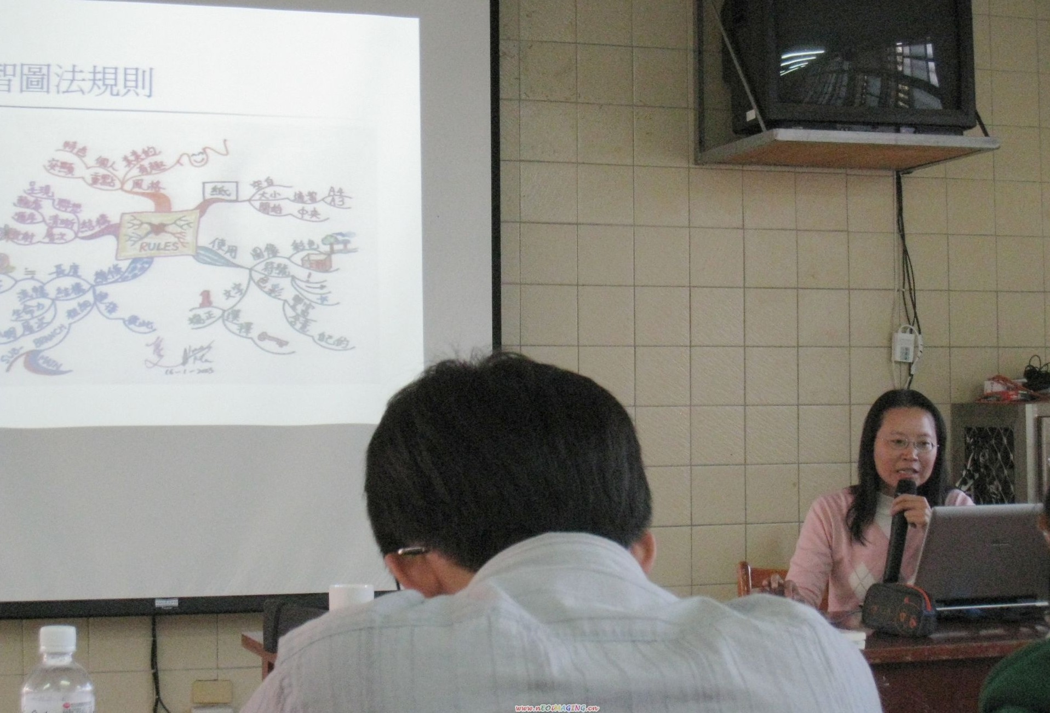
◎研習摘要：
- 教學目標：創造力、寫作能力、繪製能力
寫作態度、寫作歷程。
二、心智繪圖的繪製步驟
（一）畫出中央圖像及題目
（二）畫出第一層四條中心主幹及關鍵字
（三）在每條主幹下，分別畫出第二層支幹及
關鍵字。
（四）在每條支幹下，再畫出第三層支幹及
關鍵字。
（五）在最關鍵字的附近，畫出小插圖。

◎心得：

- 第一位講師是以“曼陀羅法”運用於寫作教學上。
“曼陀羅法”是一種利用像練習書法用的九宮格圖，將問題寫在中間，由問題所產生各種想法則寫在四面八方，以用來擴散思考的技巧。
例如：寫在中間的是“媽媽的手”，由問題所產生各種想法則寫在四面八方的有“相處”、“粗糙”、“被子”、“青筋”、“操勞”………
學生再利用這些“關鍵字”當線索去擴大成一篇文章。
這對不會寫作的學生而言是一個很好的教學方法，因為這些“關鍵字”學生可以任意的想出，而不會有壓力。接著學生再按照“關鍵字”把它擴大成一篇文章的內容，這樣一來學生就可以有跡可循的完成一篇文章，而不會很痛苦的不知道要如何下筆才好
2.2. 第二位講師是以”心智繪圖”運用於教學上的心得分享。
”心智繪圖”是全腦式學習法，它是運用線條、圖案、顏色、關鍵字、符號等的一種左右腦全方位思維的表徵方式，將知識擴散思考以視覺化或圖像化呈現綱要的學習法。
講師也分享”心智繪圖”實際運用在個人教學上的一些心得提供給大家參考。並且在研習最後講師還介紹一套免費又好用的心智圖軟體“Freemind”。

